12.05 Речь и альтернативная коммуникация Тема: Повторение темы: «Животные и птицы».
Фонетическая ритмика звук «Ы». Прорисовывание буквы в воздухе . Печатание буквы и слогов.
- Назови животных и их детенышей
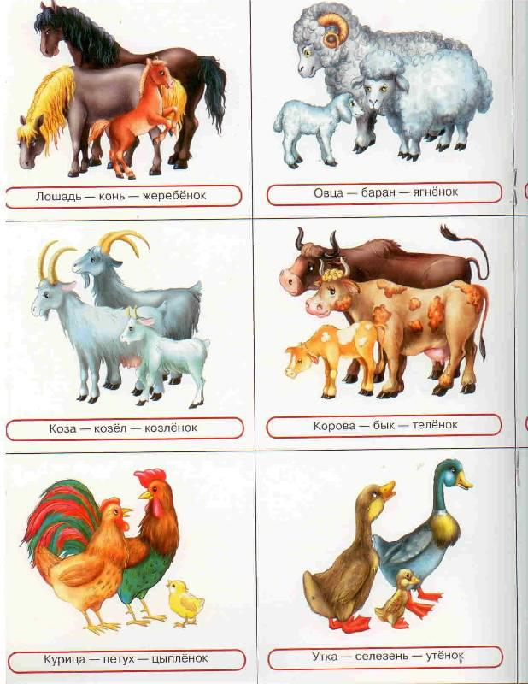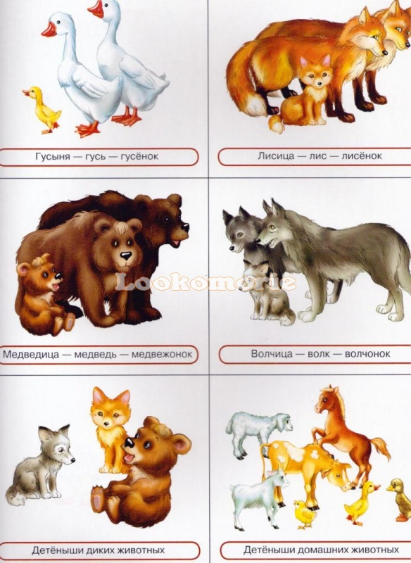
- Назови животных и найди его следы
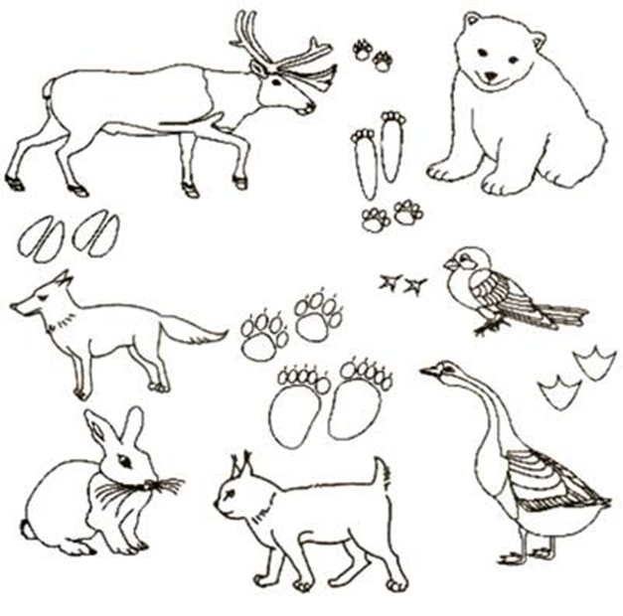

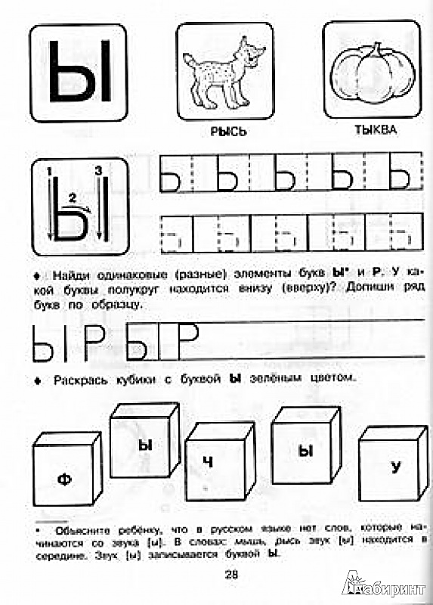

14.05 Речь и альтернативная коммуникация Тема: Повторение темы: «Животные и птицы».
Фонетическая ритмика звук «Ы». Прорисовывание буквы в воздухе . Печатание буквы и слогов.
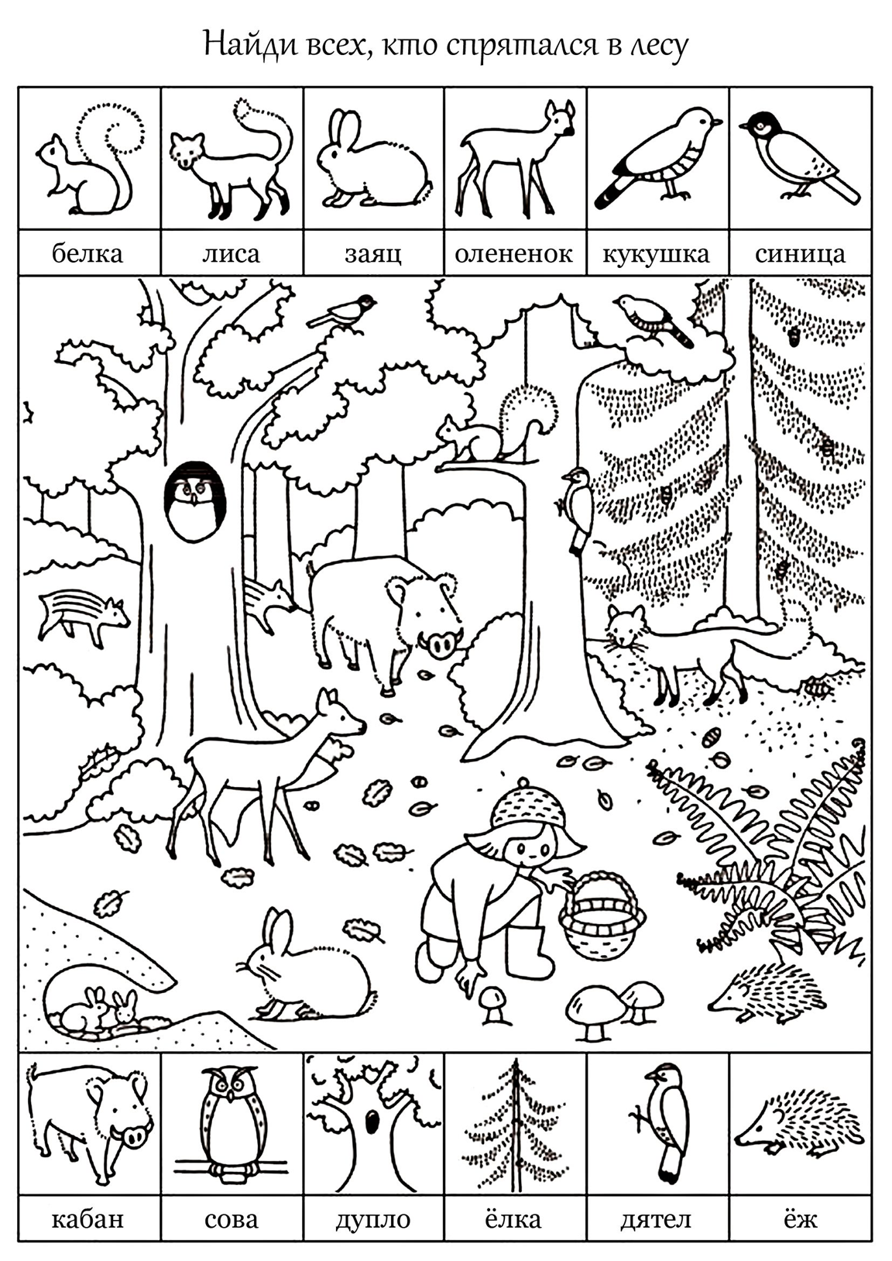
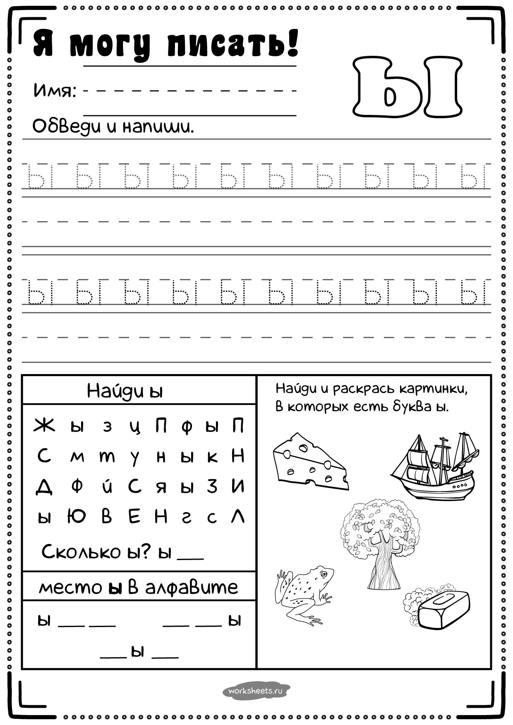
18.05; 19.05; 21.05 Тема: Лето

- Посмотри презентацию: https://nsportal.ru/detskiy-sad/okruzhayushchiy-mir/2017/07/11/prezentatsiya-0)
- Рассмотри и назови летние явления природы

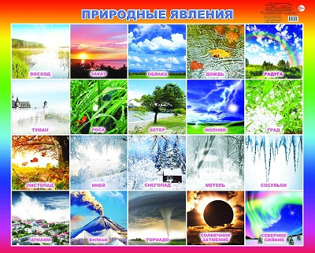
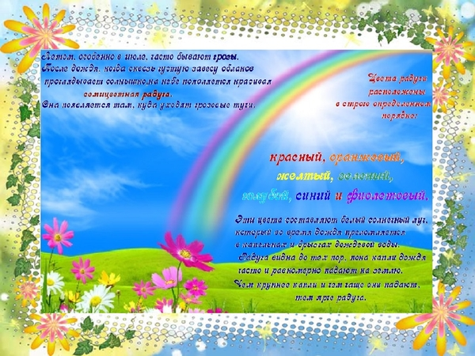
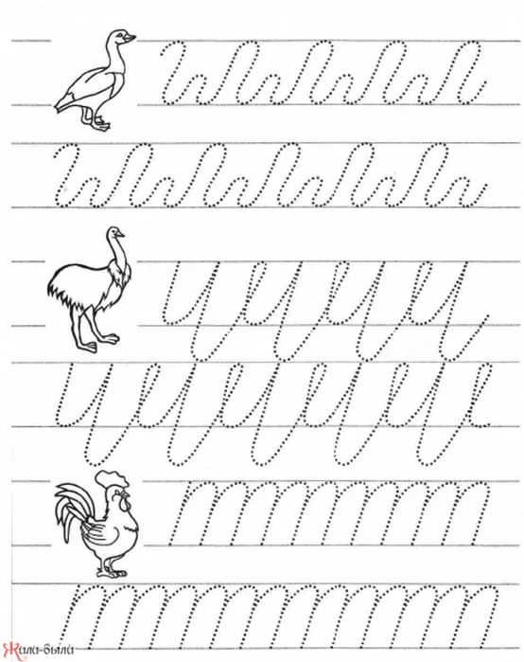
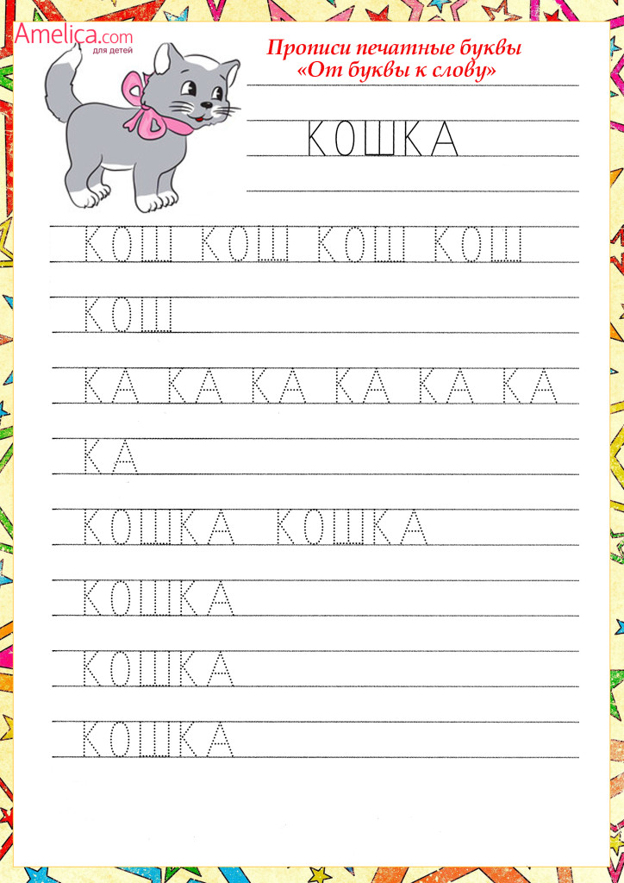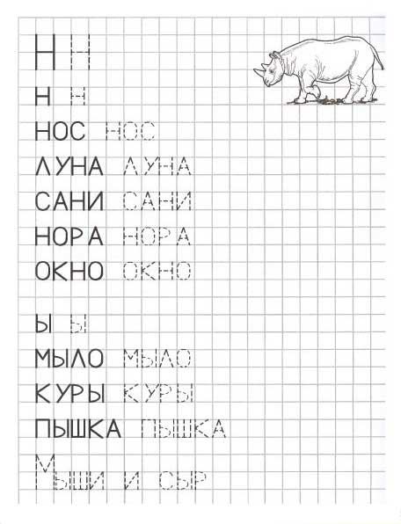
6) Прочитай.
Нос Сон У-хо Шум О-са О-на лоб
Ма-ма Шу-ба ба-ба лу-на су-ша а-ул холм шху-на РАК ПАР ШАР РУ-КА
ШУ-РА МИР ХОР РА-МА У-БОР-КА

